2020届毕业论文自主查重流程

一、基本原则

2020届毕业论文自主查重工作的基本原则是：学校统筹、学院自理、学生自愿。

二、使用系统

自主检测系统为：“中国知网大学生论文抄袭检测系统”，网址：[http://wtbu.check.cnki.net](http://wtbu.check.cnki.net/，学生自主在本人所在学院申请查重检测。)

三、自主查重时间

集中的查重检测时间为：4月27日--5月8日。其中学校给予的免费查重检测服务截止时间为5月1日17点，学生逾期未使用则自动取消。

四、检测流程

**1.学生缴费。**学生登录武汉工商学院校园统一支付平台，进行自主查重检测缴费，缴费标准为25元/次，缴费网址为：[http://pay.wtbu.edu.cn/。学生每次只能申请一次查重权限，多次查重需多次缴费。](http://pay.wtbu.edu.cn/。学生每次只能申请一次查重权限。多次查重需多次缴费。)学生需在**当日16点前**在支付平台完成缴费，以免影响开通查重权限。

缴费咨询QQ群：631252548  
技术联系人：彭烈华，电话:13476282808

财务联系人：邹 琳, 电话:13871199442。

登录界面如下：

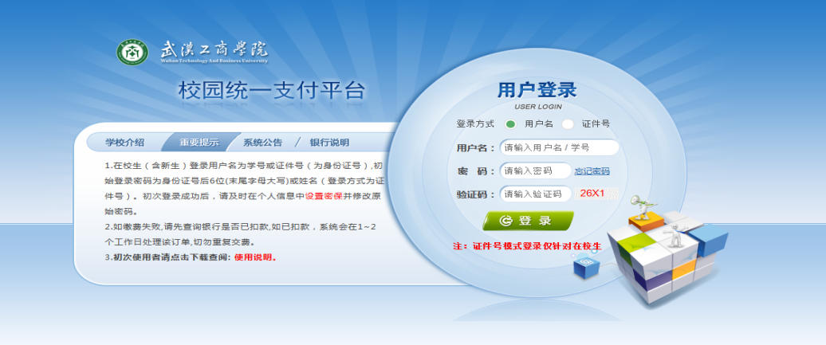

**2.教务部反馈缴费明细**。在集中查重期间教务部每天

**17点左右**反馈当日查重缴费明细给相关学院。

**3.学院查重负责人开通查重权限。**学院查重工作负责人根据收费明细，于**第二天上午10点**前开通本单位缴费学生的查重权限。

**4.学生上传检测。**学生于缴费过后的第二天**上午10点后**登录查重检测系统，上传论文检测，查看检测结果。

上传论文的界面如下：

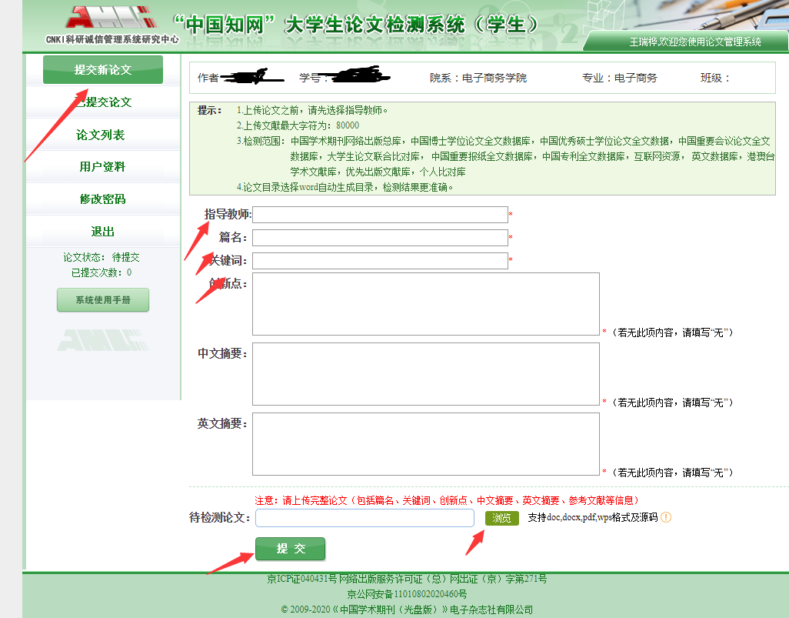

五、其他

为保障学生账号安全，学生在获得检测系统账号和密码后，及时登录检测系统修改密码并绑定本人手机号码。申请自主查重的学生在自主检测的前一天在学校支付平台缴费，第二天**上午 10点**后及时上传检测。